Sprint 1

Projet d’Intégration



## 

## 

## 

## Gauthier BOHYN

## Thibaut HERMANT

## Aymeric PONJEE

## Tristan PESTIAUX

## Robin PAQUET

## Brian HANQUET

## Ludo VAN DEN DORPE

3/10/2019

Technologie de l’Informatique

# Bilan

## Avancement Technique

**App :** le design et le schéma sont terminés + avancement dans l’apprentissage du “react native”.

**Site :** L’interface du site est terminée.

**Base de données :** Elle est à jour mais évolue en fonction de l’application et du site.

**Laser :** Pour ce qui est de la puce ESP32, le laser et la programmation de ce module, nous avons déjà pu écrire le code permettant d’incrémenter une variable à chaque contact entre 2 câbles (le temps de tester avant la livraison du laser), nous avons aussi écrit le code permettant de décompter au contact de 2 autres câbles. Lors du décompte, le nombre ne descend pas en dessous de zéro (ce qui serait totalement impossible).

Finalement, nous avons implémenté l'envoi du résultat du nombre de personnes grâce au Wi-Fi, ce résultat s'affiche sur une page web statique en local pour le moment.

Nous avons aussi rajouté un bouton physique permettant de remettre à zéro le compteur en cas de besoin ou simplement à la fin d'une utilisation.

## Gestion d’équipe

Nous avons d’abord partagé nos points forts et nos points faibles pour apercevoir tous les types de forces et faiblesses qu’on avait au sein de notre équipe.

Ensuite, l’équipe a été divisée en plusieurs petits groupes. Les groupes se sont formés naturellement grâce à nos points forts qu’on a récoltés préalablement.

En avançant dans le projet, il est possible que certaines personnes changent de groupe.

Les groupes sont donc divisés en catégories de travaux. Par exemple: Développement Web, Développement App, Électronique, …

## 

## Scrum Master

Scrum Master: *“Je pense que pour ce projet nous avons une équipe motivée, mais qu’avec le départ des troisièmes à Malte, c’est dur de trouver du temps pour bien s’organiser. D’autant plus que c’est le début du projet et que nous n’avons pas encore bien nos marques. Nous aurons beaucoup plus de facilités lors de la suite du projet.”*

# Récapitulatif des objectifs

Product Owner:  
*“Concernant le temps et les tâches, cela n’a pas été évident de respecter nos dates vu le voyage à Malte qui se présentait en plein milieu du sprint 1… Mais nous avons vite rattrapé le temps perdu à notre retour durant le week-end et la semaine. S’il nous reste 2-3 tâches à faire du sprint précédent par exemple, nous nous engageons à les finir au plus vite pour ne pas prendre du retard sur les autres sprints par la suite!... “*

# Time Sheet

Pour le Time Sheet, nous avons décidé d’utiliser ClockiFy pour notre projet, car on peut faire un groupe de 7 personnes, facile à utiliser, gratuit et professionnel.

Voici un peu la répartition du travail en groupe et personnel.

## 

# 

# Schémas utiles

## Site Web:

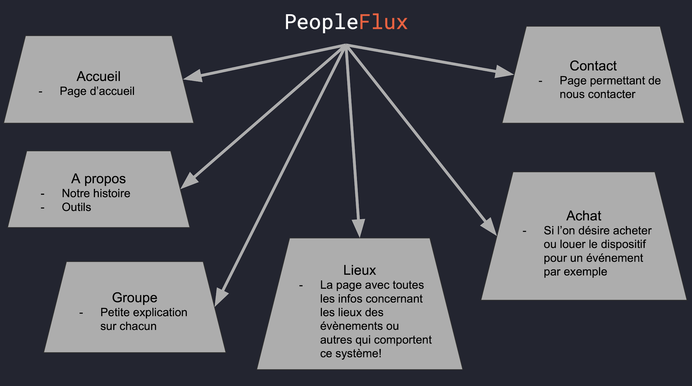

## 

## App:

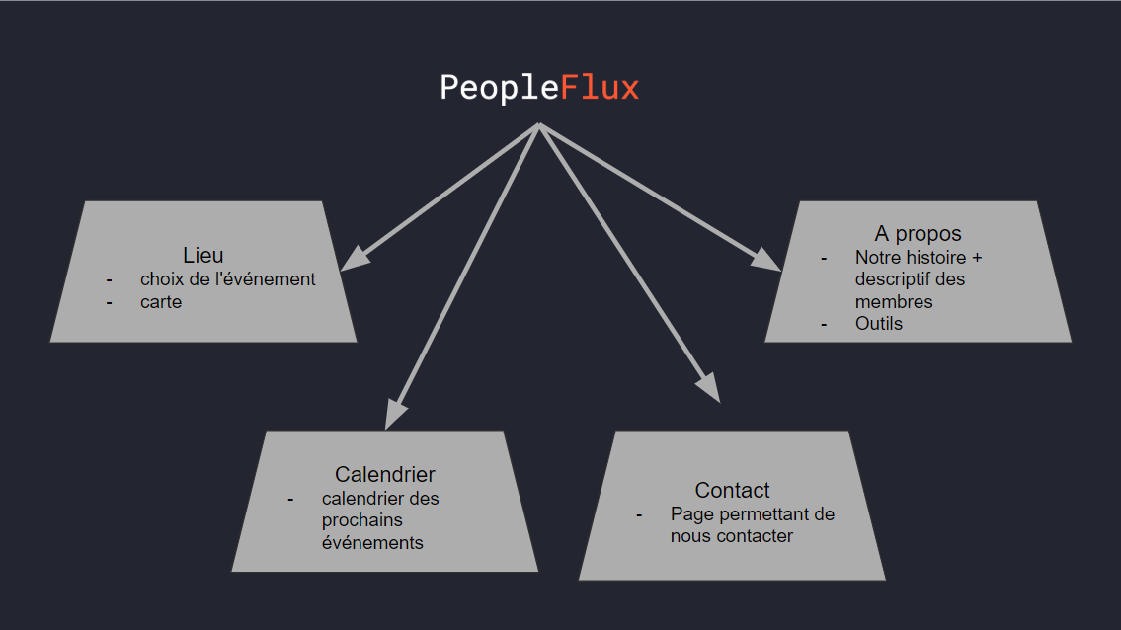

# Estimation de la vélocité de l’équipe

Pour la vélocité, on a eu un peu de mal lors de la première semaine car le la plupart de l’équipe était à Malte. Par contre, lors de la deuxième semaine, tout le monde était beaucoup plus réactif et assidu dans son travail.

# Points forts - faibles

|  |  |  |
| --- | --- | --- |
|  | **Point forts** | **Point faible** |
| **Thibaut HERMANT** | Je pense que mon principal point fort est la programmation. Je me débrouille assez bien dans des langages tels que PHP, JS, HTML, ...  N'ayant jamais développé d'applications, l'apprentissage du React Native pourrait sembler compliqué mais un autre de mes points forts est l'autodidactisme !  Ce ne sera donc pas un problème pour moi d'apprendre ce langage. | je me sens moins à l'aise en ce qui concerne la réalisation du schéma électronique sur proteus.  Je pense également ne pas être le meilleur dans la réalisation de la documentation telle que les rapports de sprint, wikis, ... |
| **Gauthier BOHYN** | Considéré comme le Product Owner, je pense pouvoir bien gérer le groupe vu l'expérience que j’ai avec mes années passées dans le scoutisme. Concernant l’informatique, je suis passionné par le développement web donc je m’occuperai probablement d’une grosse partie de programmation html, css, javascript, php, etc …  Je m’occuperai également de l’impression 3D car je ne connais pas du tout cette technologie mais je suis passionné par la découverte.  Et j’ai également des capacités de souder une PCB facilement. | Personnellement, je pense manquer un peu de compétence dans la programmation C pour les codages sur les puces électroniques. Donc je laisserai faire cela au reste de l’équipe. |
| **Aymeric PONJEE** | Je suis polyvalent et je maîtrise assez bien les matières pour travailler seul ou en groupe. De plus, je m’adapte vite à un travail en cours que ce soit de la programmation ou autre, ce qui me permet d’aider un peu tout le monde. | j’ai très peu d’expérience dans la programmation électronique et les logiciels tels que eagle ou proteus. |
| **Tristan PESTIAUX** | Ce qui se rapporte à la programmation (web ou application). Je suis motivé et j’ai facile à apprendre de nouveaux langages de programmation.  Pour notre projet je compte apprendre à développer une application mobile (native) et ainsi contribuer à son développement.  Au niveau du travail en groupe je trouve que j’ai facile à m’adapter et j’apprends vite.  Autre point fort, je suis bon en orthographe et aussi au niveau des tournures de phrase. Je pourrai donc m’occuper de la relecture des documents à rendre ou encore les écrits sur le site web/application mobile. | Ce qui touche à l’électronique : câblage, puce, schéma Protéus,...  Au niveau du travail en groupe mon point faible serait de ne pas oser proposer mes idées. |
| **Robin PAQUET** | J'ai déjà utilisé certains modules en électronique. Je suis en possession de plusieurs esp32 et un raspberry pi avec lesquels j'ai déjà bidouillé.  Je suis un peu plus à l'aise avec la programmation telle que celle de la carte électronique que nous allons utiliser mais aussi avec la programmation d'application. | Je me débrouille un peu moins avec les bases de données et leurs liens avec les applications, je ne suis pas (encore) à l'aise avec le PHP et le développement d'applications mobile.  C'est aussi un peu plus compliqué pour moi de motiver une équipe ou la diriger. |
| **Ludo VAN DEN DORPE** | Je suis très à l’aise dans l’environnement de Proteus et je peux donc réaliser la plupart des montages électroniques. Également, j’ai une bonne compréhension des composants et je peux donc faire fonctionner un montage disposant d’un code C. Bonnes connaissances dans la gestion des BDD et dans le développement Web. | Développement d’application et développement Web par PHP. |
| **Brian HANQUET** | Je suis meilleur dans la programmation et en électronique. Je peux donc aider à faire le php et faire les circuits électroniques qui permettent de compter le nombre de personnes qui passent. Et puis j'aime apprendre de nouvelles choses et utiliser de nouveaux langages. | J'ai plus de mal avec la communication et la gestion de l'équipe. Je n'ai jamais développé d'application sur mobile donc je vais avoir plus de mal avec ça. |

# 

# 

# Objectif du prochain sprint

Nous allons dans un premier temps envoyer les données dans une base de données avant de les afficher, ce qui permettra de les utiliser dans un site dynamique mais aussi dans une application mobile. À chaque passage d'une personne, s'allumera une LED pour marquer le fait que quelqu'un passe et qu'il a bien été compté.

Ensuite, finir le site et améliorer au mieux l’application.

Liens :

**Github**:

<https://github.com/thibauth01/Projet-Integration>

**Agenda + Tâches:**<https://docs.google.com/spreadsheets/d/1_AeamNkdBsl0PDu7sG9b13FaF7w3v7hZNiQPncnwW4Y/edit?usp=sharing>

**TimeSheet:**

Nous travaillons sur **Clockify.** Si vous avez un compte, nous pouvons vous rajouter dans le groupe. Sinon, nous mettrons régulièrement des screens sur Github.

# Bibliographie utiles :

# http://www.textfixerfr.com/html/texte-vers-html.php

# [https://lastminuteengineers.com/bme280-esp32-weather-station/](https://lastminuteengineers.com/bme280-esp32-weather-station/?fbclid=IwAR31A0qh46iCqAtdHPpYXPhnRmjTBTD0v6Dau_KwHOMIJj6BO9TUg3GqiHU)

# [https://openclassrooms.com/fr/courses/4902061-developpez-une-application-mobile-react-native](https://openclassrooms.com/fr/courses/4902061-developpez-une-application-mobile-react-native?fbclid=IwAR0NgXcu8MFlCmzMnvCjkS9FgS6D7CKa-nl-maqIZ3s9tIIK31Zt-j4SLVU)

# 